5.1.- ABEDUL

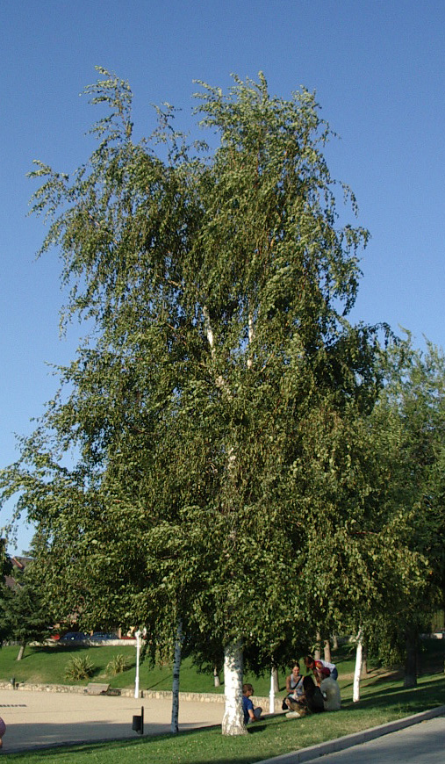

¿Dónde te puedo ver?

- En el parque “Laguna del Carrizal”. Si no tienes buen ojo, a mí, que salgo en la foto, no sabrás diferenciarme entre el pequeño grupo de abedules que crecemos próximos. Además, me puedes ver en el Parque de la Coruña, en la piscina Municipal hay un buen ejemplar, como en la urbanización Peñanevada I, Residencial Alambra, en el nuevo Parque de Romacalderas, etc.

- Cuéntame como eres

¿Por qué te llamas abedul?

- Mi verdadero nombre es Betula. Hay más de una especie (alba, péndula...). Betula me llamaban los romanos y viene de Betu, que es como los celtas lo conocían. De Betula deriva mi nombre vulgar, abedul.

¿Qué más me cuentas?
- Mi tronco es blanquecino, liso; desde lejos se me reconoce por este color. La corteza se desprende en tiras horizontales y es impermeable, debido a que está impregnada de una sustancia resinosa, “la betulina”.
Me cuesta alcanzar los 30 metros de alto. Las ramas jóvenes son delgadas y colgantes, debido al peso de la gran cantidad de hojas que soportan.
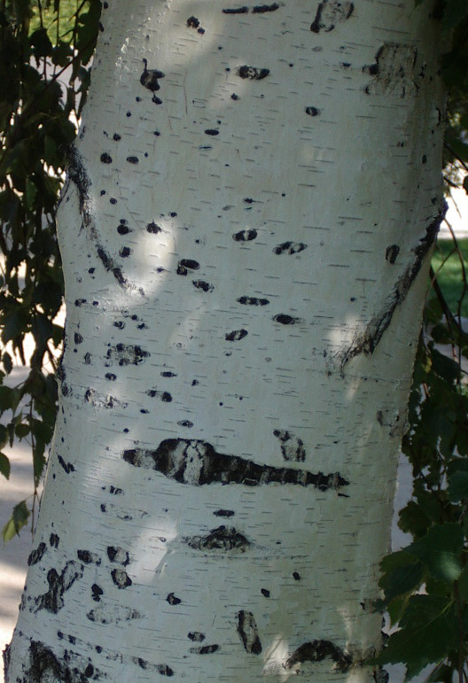

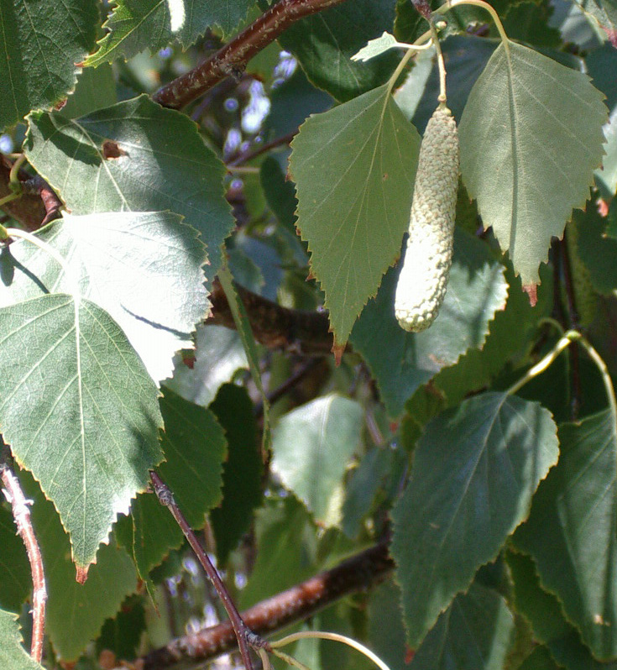
Mis numerosas hojas son caducas, ovales o romboidales, dentadas, entre 2 y 7 centímetros de largas y acaban en punta.
El haz es verde brillante y el envés más claro.
El pecíolo de unos 1,5 centímetros, tiene una ranura en la parte superior

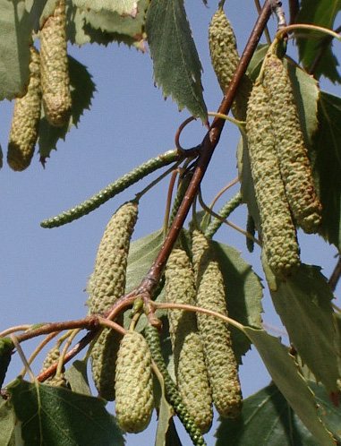
Las flores masculinas y femeninas las tengo en el mismo árbol, separadas. Las masculinas, pardas, agrupadas en amentos colgantes de hasta 6 centímetros de longitud. Las femeninas amentos erectos, verdes, de hasta 3 centímetros de largas, que al fructificar se vuelven colgantes.

Me utilizan como árbol ornamental, y como mi corteza es impermeable, para fabricar, casitas anidaderas, vasos, incluso polainas para los ganaderos. Con ella f
orraban sus canoas algunos indios de Norteamérica. Mi madera es blanda y ligera.¡Ah se me olvidada!: Para crecer, necesito sol y mucha humedad.

